LỄ TỔNG KẾT NĂM HỌC 2024-2025
Dưới sắc phượng đỏ rực đầu hè, trong tiếng ve râm ran vẫy gọi, không khí trở nên rộn ràng, vui tươi của cuối tháng 5, được sự chỉ đạo của Phòng GD&ĐT huyện Cư M’Gar, Đảng ủy, HĐND, UBND, UBMTTQ xã Ea K’pam. Hôm nay ngày 30 tháng 5 năm 2025, Trường TH Nguyễn Chí Thanh long trọng tổ chức Lễ Tổng Kết năm học 2024 – 2025. Đây là thời khắc để thầy trò cùng nhau nhìn lại một năm học với biết bao nỗ lực, phấn đấu và cũng là lúc để nói lời tạm biệt với những điều đã qua, chuẩn bị cho những hành trình mới.
Năm học 2024 – 2025 có ý nghĩa hết sức to lớn, là năm học kỉ niệm 135 năm ngày sinh Chủ tịch Hồ Chí Minh (19/5/1890 – 19/5/2025), 95 năm Ngày Thành lập Đảng Cộng sản Việt Nam (03/02/1930 – 03/02/2025), 50 năm ngày giải phóng hoàn toàn miền Nam, thống nhất đất nước (30/4/1975 – 30/4/2025), kỉ niệm 71 năm chiến thắng Điện Biên Phủ “lừng lẫy năm châu – chấn động địa cầu” (7/5/1954 – 7/5/2025). Với chủ đề : “Đổi mới căn bản toàn diện giáo dục”, cùng với việc thực hiện các cuộc vận động lớn do Ngành GD&ĐT phát động, thầy và trò Trường TH Nguyễn Chí Thanh ra sức thi đua dạy tốt, học tốt và gặt hái được nhiều kết quả tốt đẹp.
Sau một đêm mưa như trút nước kéo dài, sân trường vẫn còn đọng ít nước mưa, nhưng đó là những giọt nước tạo thêm miền ký ức cho cả thầy và trò trường tiểu học Nguyễn Chí Thanh.
Ngay từ sáng sớm, thầy cô giáo và các em học sinh đã có mặt đông đủ, chỉnh tề trong trang phục đồng phục học sinh, tạo nên một không khí nghiêm trang và ấm cúng cho buổi lễ. Các khâu chuẩn bị, đón tiếp đại biểu, sắp xếp chỗ ngồi đều được tổ chức chu đáo, thể hiện sự chuyên nghiệp và tinh thần trách nhiệm của toàn thể cán bộ, giáo viên, nhân viên nhà trường.
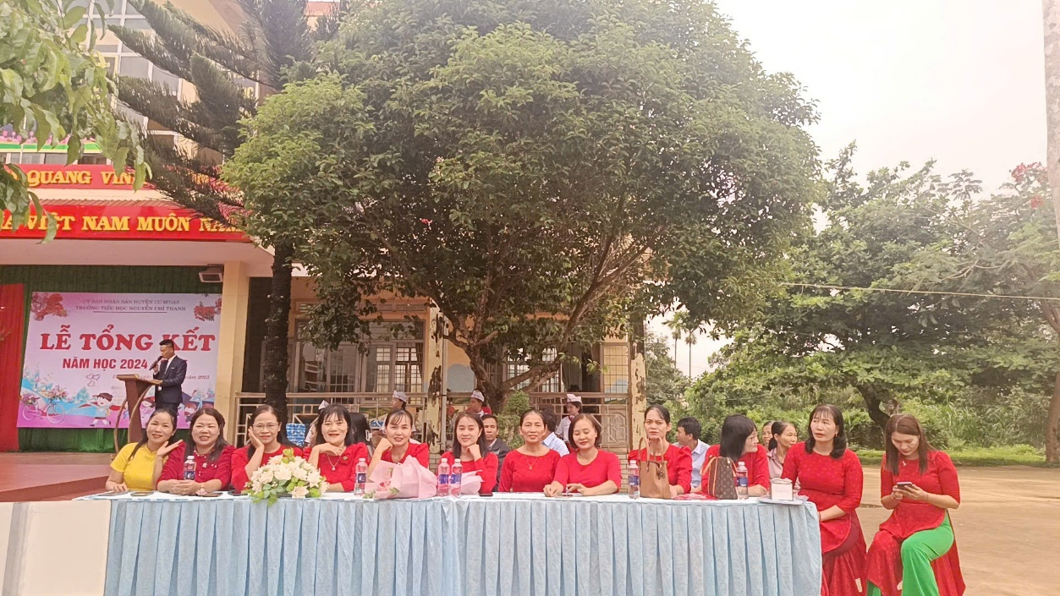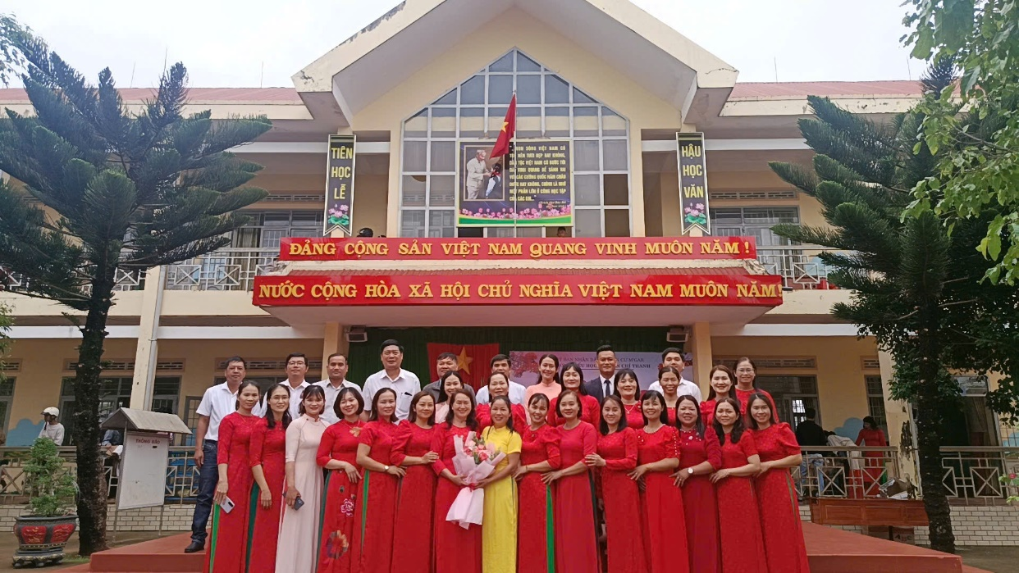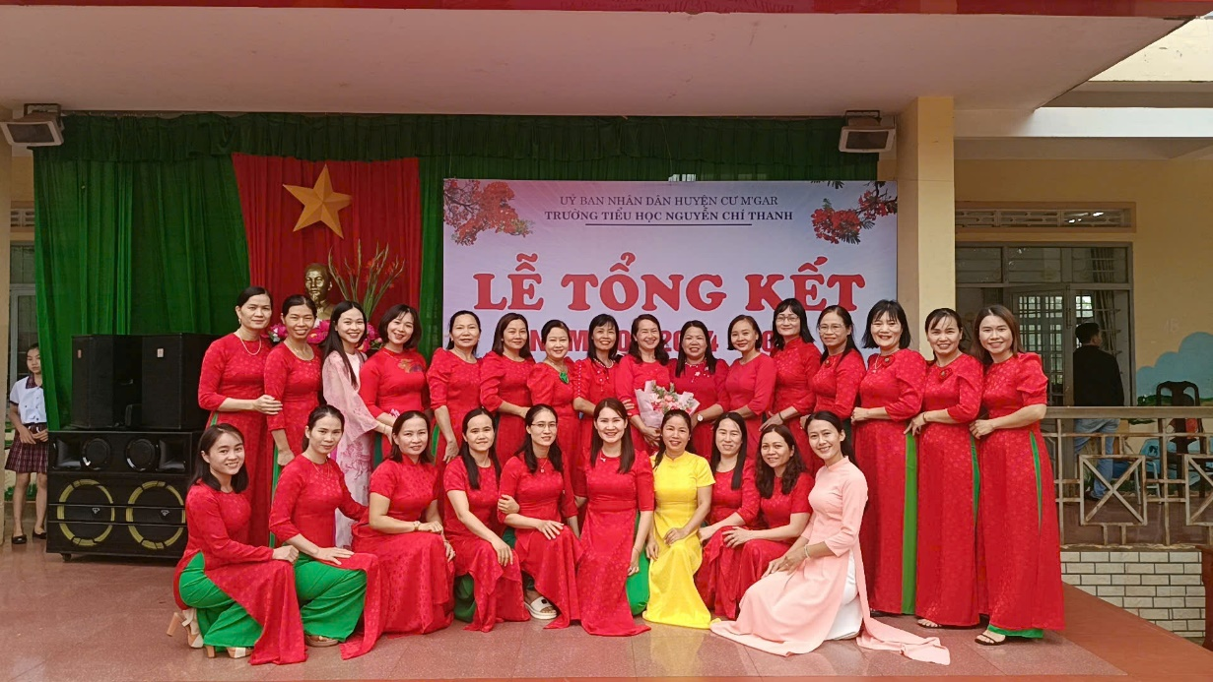
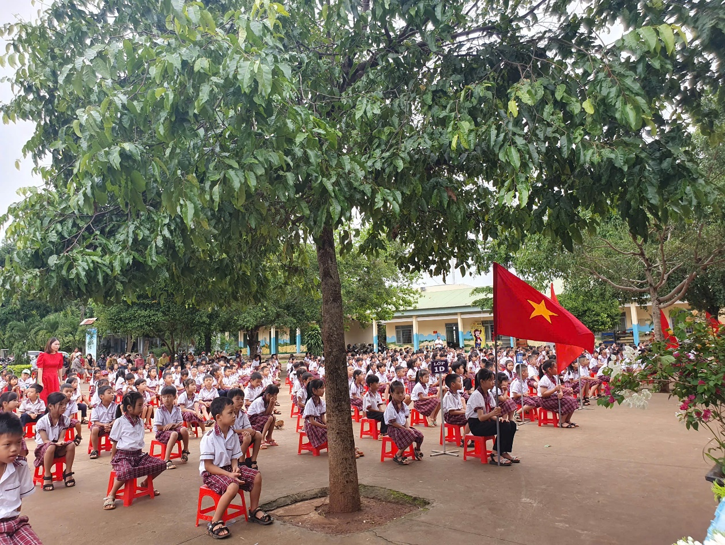
Đến tham dự buổi lễ hôm nay, nhà trường vinh dự được đón tiếp các quý vị đại biểu đại diện cho chính quyền địa phương có Bác Nguyễn Công Định PBT thường trực Đảng Ủy xã Ea K’pam – Chủ tịch HĐND xã, bác Đặng Phúc Quyền Phó chủ tịch UBND xã, chú Nguyễn Thanh Tùng- Bí thư Đoàn xã, chú Hoàng Văn Tý Hội trưởng Hội cha mẹ học sinh, cùng đông đảo phụ huynh và toàn thể cán bộ, giáo viên, nhân viên và học sinh trong toàn trường.
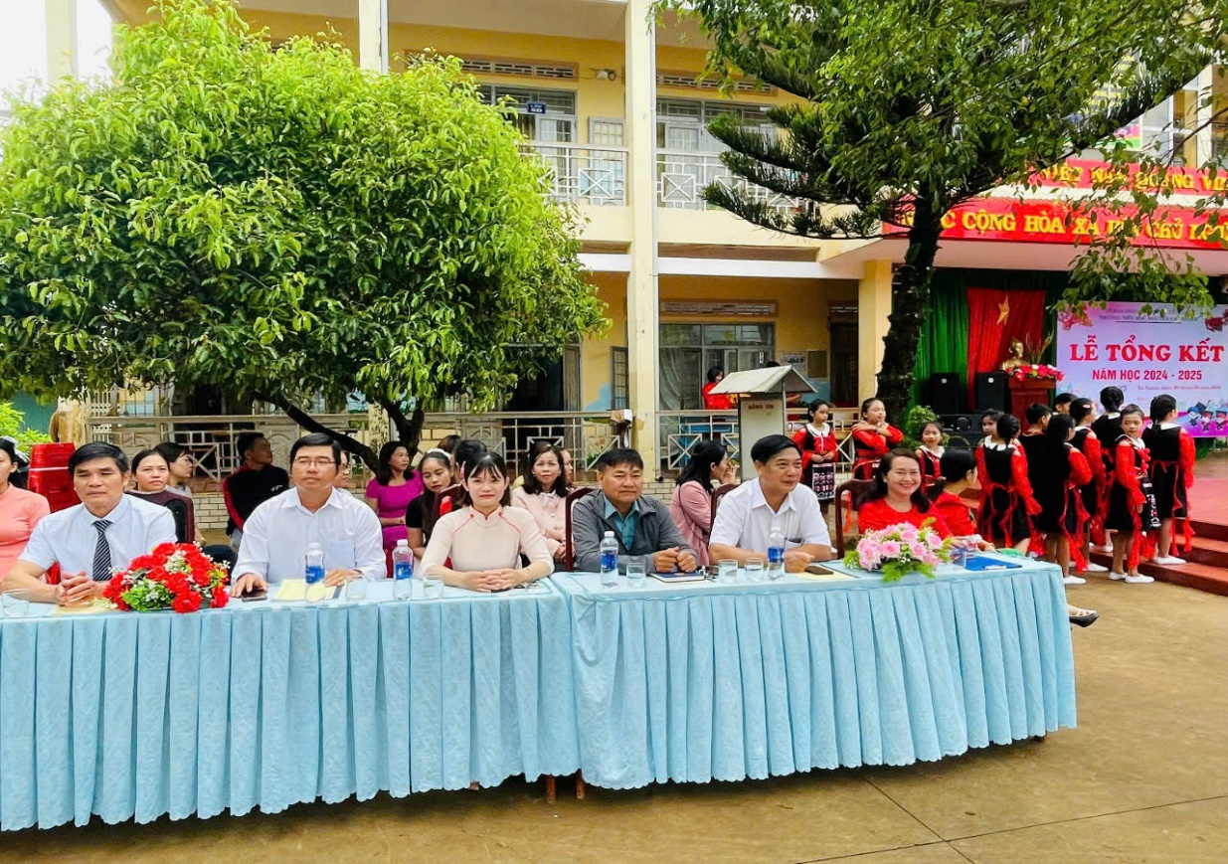
Mở đầu chương trình là những tiết mục văn nghệ sôi nổi, rực rỡ sắc màu được cô giáo Âm nhạc Đinh Thị Nương rất đa tài của nhà trường tập luyện cho các em, và hôm nay chính các em học sinh là diễn viên biểu diễn. Những bài hát ca ngợi mái trường, thầy cô, bạn bè và quê hương đất nước đã mang lại không khí tươi vui, phấn khởi, thể hiện tài năng và lòng biết ơn sâu sắc của các em đối với thầy cô giáo và mái trường thân yêu.
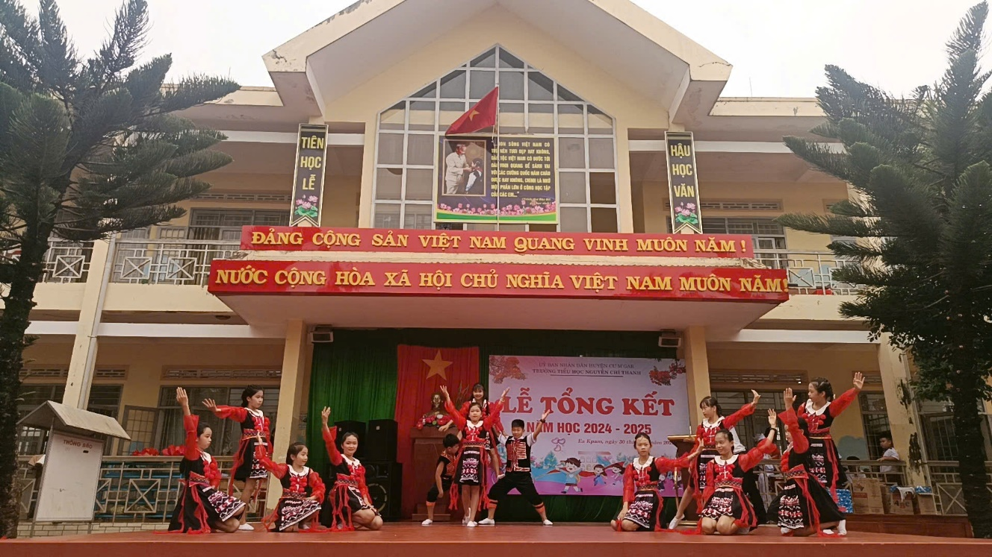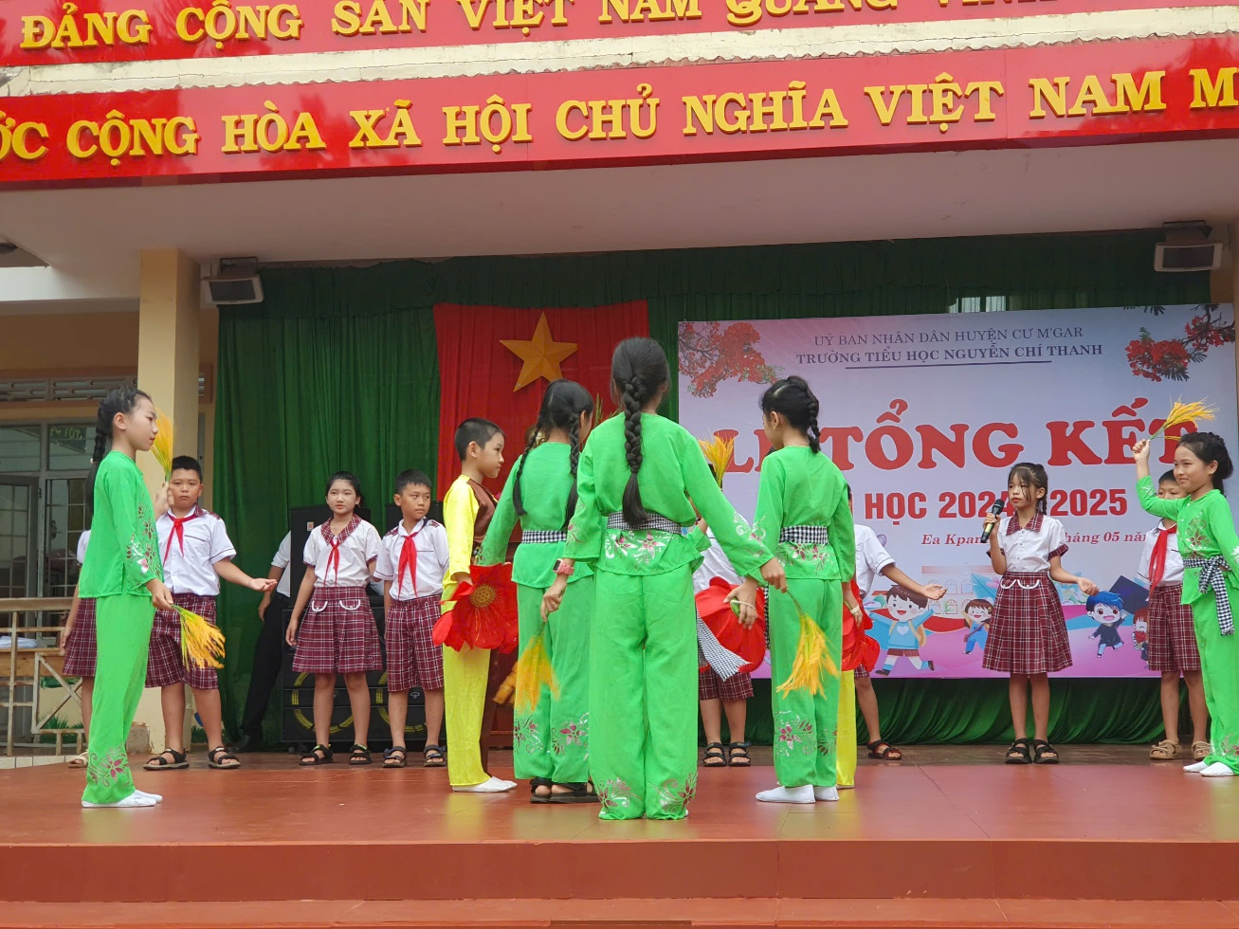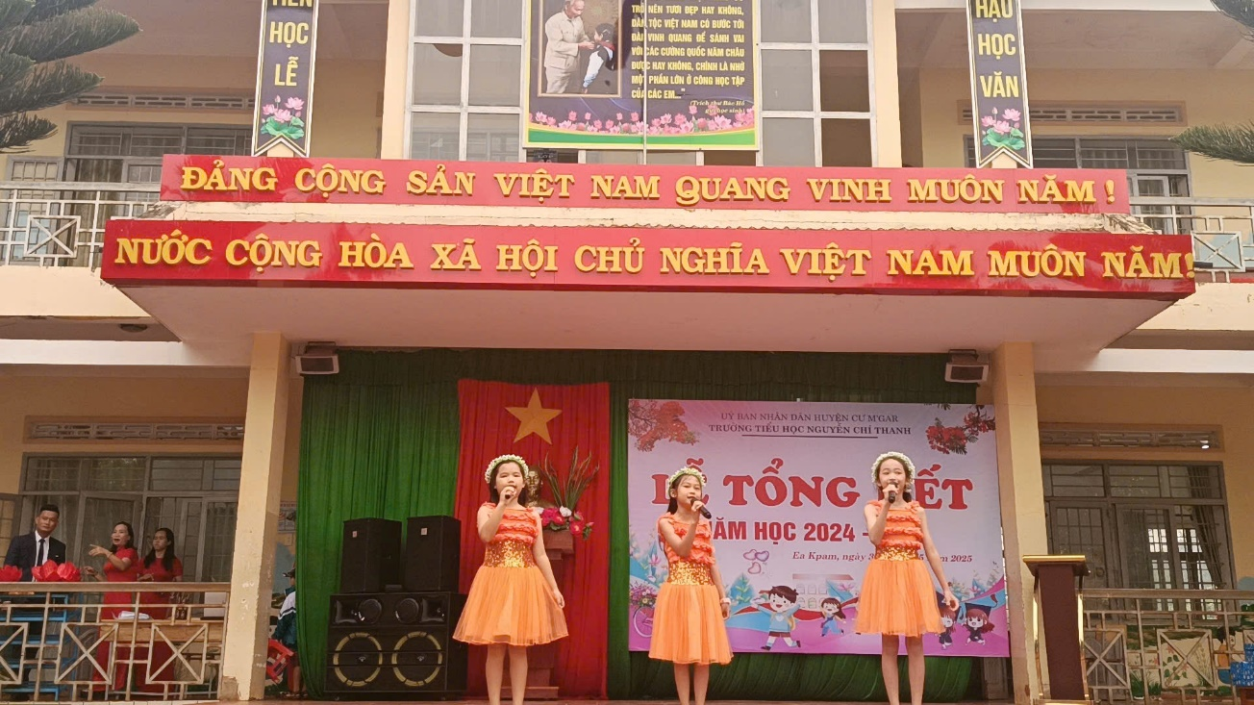
Tiếp theo chương trình là nghi lễ chào cờ thiêng liêng. Trong giai điệu hào hùng của Quốc ca, toàn thể đại biểu, thầy cô và học sinh nghiêm trang, thể hiện niềm tự hào và trách nhiệm của mỗi công dân nhỏ đối với Tổ quốc Việt Nam.
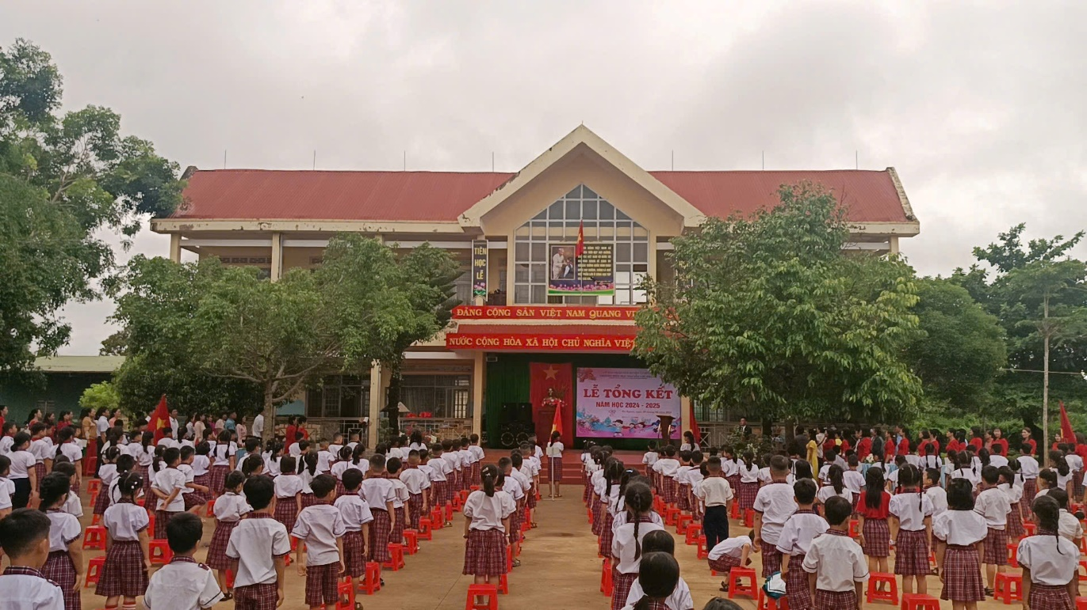 Thay mặt Ban giám hiệu nhà trường, cô Trần Thị Hảo – Hiệu trưởng Nhà trường đã trình bày báo cáo tổng kết năm học 2024 – 2025. Báo cáo đã khái quát những thành tựu nổi bật trong dạy và học, công tác giáo dục đạo đức, rèn luyện kỹ năng sống, tổ chức các hoạt động trải nghiệm, cũng như những kết quả đáng tự hào trong các cuộc thi cấp trường, cấp huyện và cấp tỉnh, cấp Quốc Gia. Những con số biết nói đã minh chứng cho sự nỗ lực không ngừng nghỉ của tập thể thầy và trò Trường Tiểu học Nguyễn Chí Thanh. Câu yêu thương cuối cùng cô Hiệu trưởng phát biểu là “Cảm ơn các em học sinh đã mang lại cho thầy cô biết bao niềm vui, sự tự hào và hy vọng!”
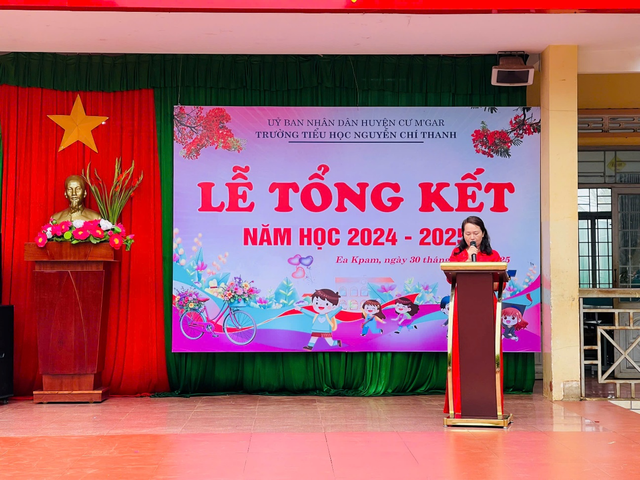
Hình ảnh cô Trần Thị Hảo phát biểu
Đại diện cho học sinh toàn trường, em vũ Gia Thiên học sinh lớp 5C, đã có bài phát biểu đầy xúc động. Em bày tỏ lòng biết ơn sâu sắc tới thầy cô, sự gắn bó với bạn bè và mái trường suốt 5 năm tiểu học. Những kỷ niệm đẹp sẽ mãi là hành trang theo các em bước vào chặng đường mới trong bậc học cao hơn và gửi lời nhắn nhủ yêu thương tới các em lớp dưới.
Tiếp đó, đại diện lãnh đạo địa phương, ông Đặng Phúc Quyền – Phó chủ tịch UBND xã Ea K’pam đã có lời phát biểu chỉ đạo và biểu dương những thành tích mà nhà trường đã đạt được trong năm học. Ông cũng nhấn mạnh vai trò của gia đình và cộng đồng trong việc đồng hành cùng nhà trường trong công tác giáo dục toàn diện cho học sinh.
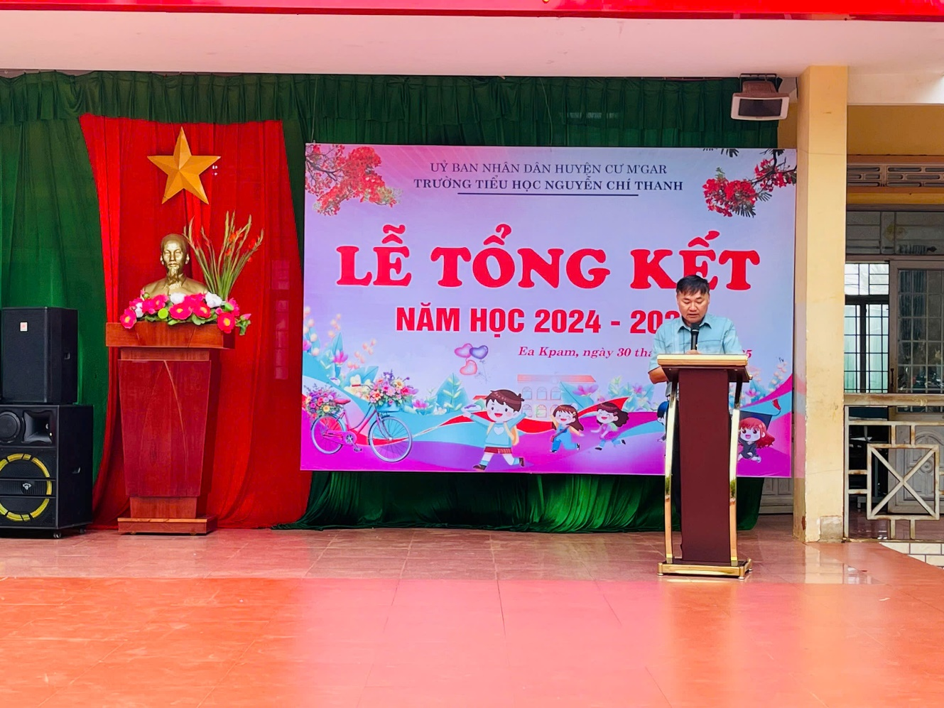
Chú Hoàng Văn Tý, Hội trưởng Hội CMHS là người đại diện cho 663 phụ huynh học sinh trường tiểu học Nguyễn Chí Thanh cũng có lời phát biểu thật xúc động sâu sắc “Trong suốt năm học vừa qua, dù còn nhiều khó khăn, thách thức, nhưng bằng tâm huyết, lòng yêu nghề và tình thương yêu học trò, các thầy cô đã không ngừng đổi mới phương pháp dạy học, tổ chức các hoạt động giáo dục hiệu quả, giúp các con học sinh được phát triển toàn diện về kiến thức, kỹ năng và đạo đức. Là những người làm cha, làm mẹ, chúng tôi vô cùng xúc động khi thấy con em mình mỗi ngày đến trường đều vui vẻ, tiến bộ, được học tập trong một môi trường giáo dục thân thiện, hiện đại và đầy tình yêu thương. Chúng tôi cảm ơn quý thầy cô không chỉ dạy chữ mà còn dạy cách làm người – đó là điều vô cùng quý giá. Nhân dịp này, tôi cũng xin gửi lời cảm ơn chân thành tới Ban giám hiệu nhà trường, các thầy cô giáo, các cô chú nhân viên – những người thầm lặng góp phần vào sự thành công của năm học”.
Vẫn lời ân cần và ấm áp của chú Tý. Thưa các con học sinh thân yêu! Chúc mừng các con đã hoàn thành một năm học nữa với thật nhiều cố gắng và niềm vui. Đặc biệt là các anh chị học sinh lớp 5, những “anh cả, chị cả” của trường chuẩn bị bước vào một hành trình mới. Mong các con luôn tự tin, tiếp tục học tập tốt và mãi ghi nhớ mái trường Tiểu học Nguyễn Chí Thanh yêu dấu này.
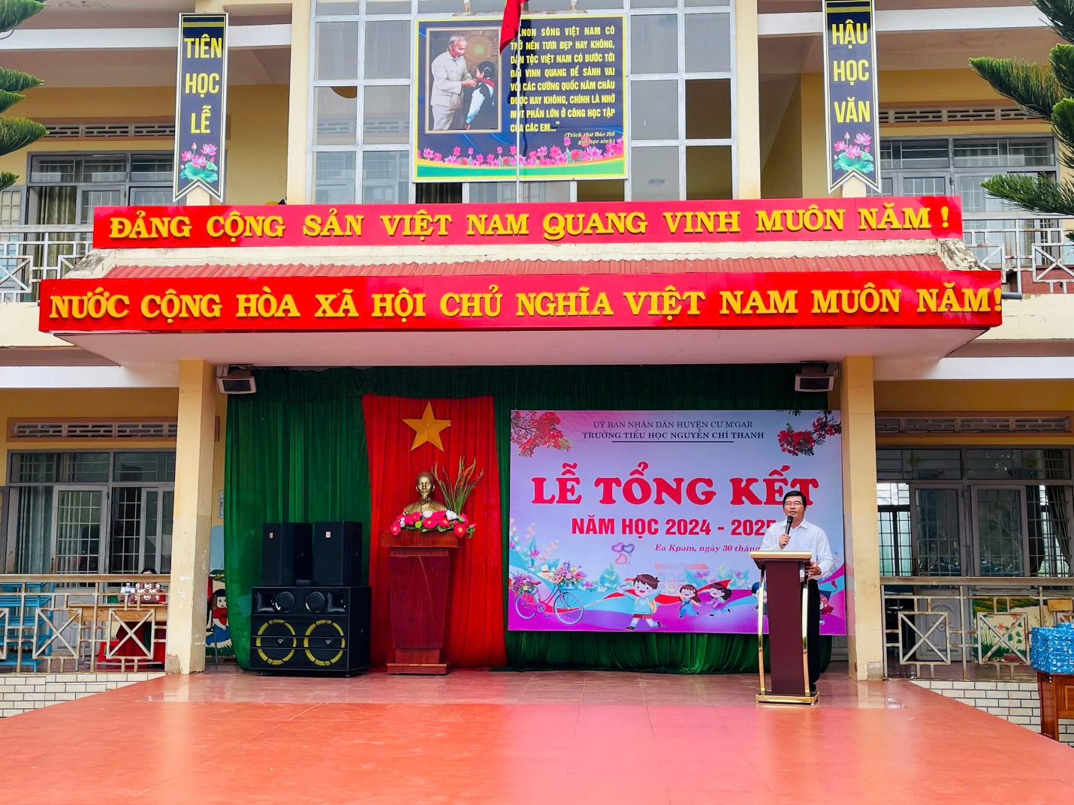Hình ảnh chú Hoàng Văn Tý hội trưởng HCMHS phát biểu
Phút giây mong đợi nhất đối với thầy trò và đặc biệt là các em học sinh trong buổi lễ đó chính nhận phần thưởng. Thầy giáo Võ Thắng Cảnh PHT Nhà trường thông qua các quyết định khen thưởng và tổ chức khen thưởng. Ban thi đua khen thưởng đã công bố các quyết định khen thưởng cho các cá nhân và tập thể có thành tích xuất sắc trong năm học 2024-2025.
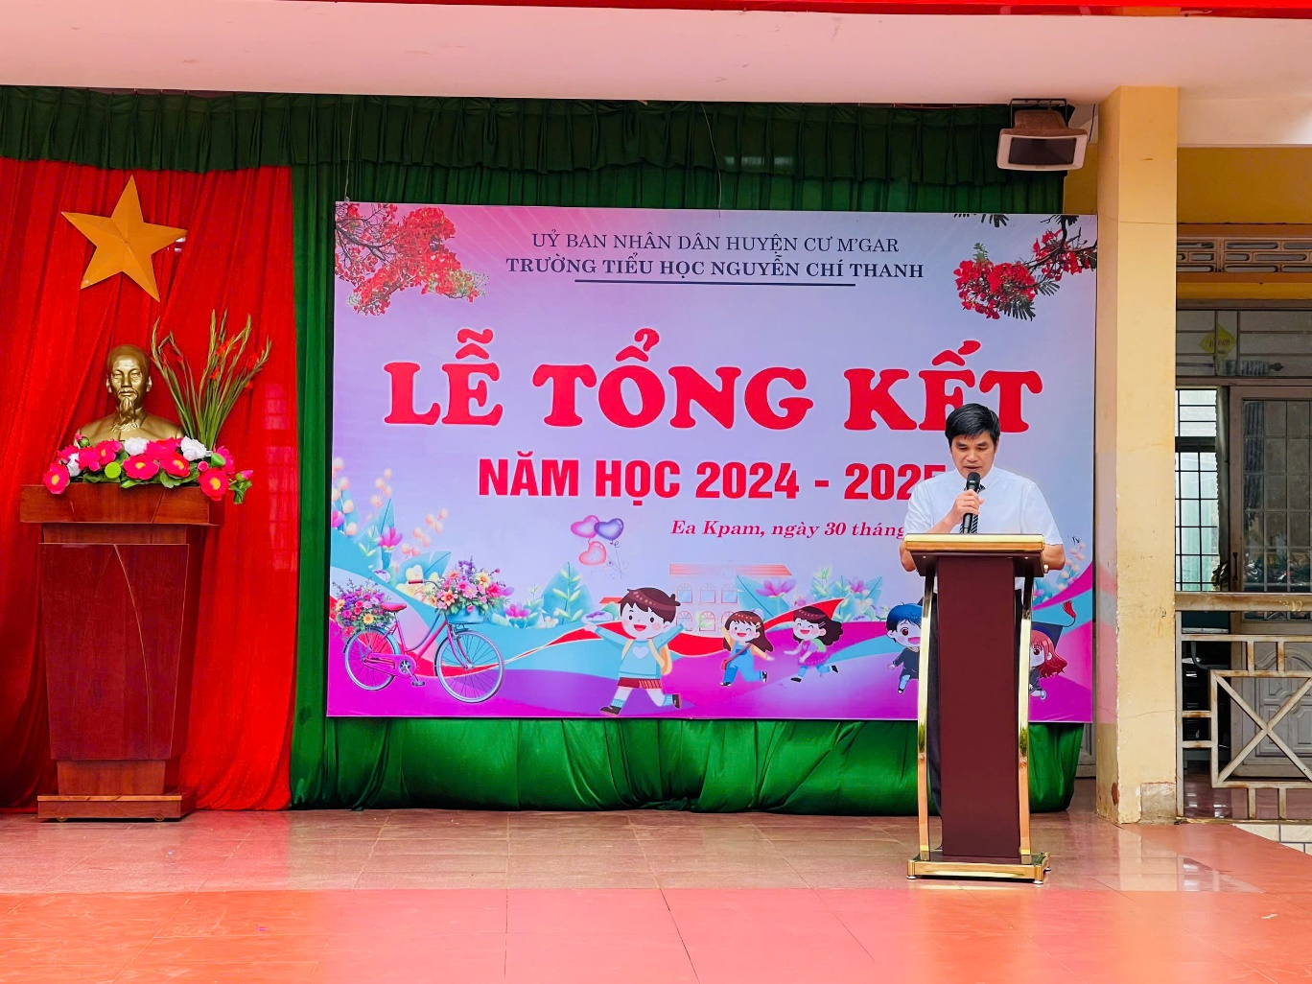
Hình ảnh thầy Võ Thắng Cảnh đọc quyết định khen thưởng.
Hơn 400 phần thưởng đã được trao cho các em học sinh xuất sắc, học sinh tiêu biểu, các lớp xuất sắc, học sinh chữ viết đẹp,.. và nhiều em học sinh đạt giải các cuộc thi từ cấp huyện, cấp tỉnh đến cấp Quốc gia:
+ Violympic Tiếng Anh (IOE): Có 4 học sinh giỏi cấp Quốc gia.
+ Trạng nguyên Tiếng Việt: Khen cấp huyện: 12, Cấp Tỉnh: 17
+ Đấu trường Toán Vioedu: Cấp huyện: 11 em; Cấp tỉnh 6 em.
+ Tin học trẻ cấp huyện 4 em.
+ Stem cấp huyện 2 sản phẩm, cấp tỉnh 1 sản phẩm.
+ Giai điệu tuổi hồng đạt giải C.
Đây là nguồn động viên to lớn để thầy và trò tiếp tục phấn đấu trong những năm học tiếp theo.
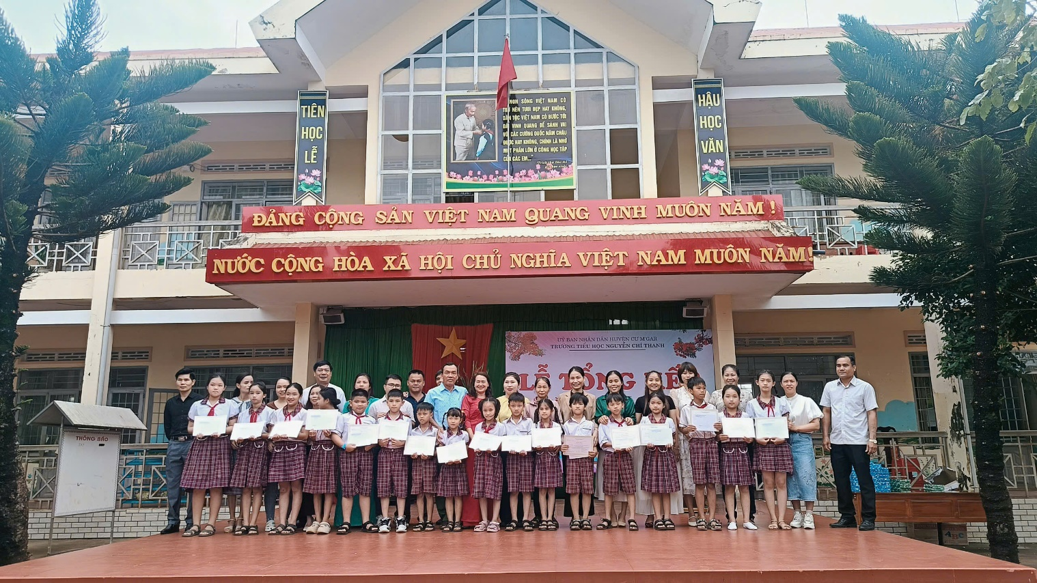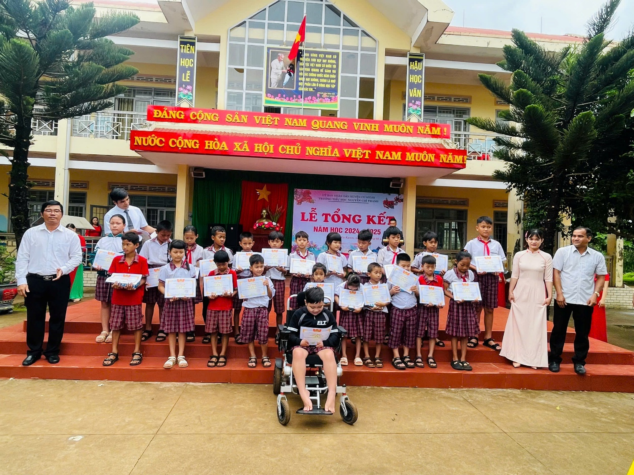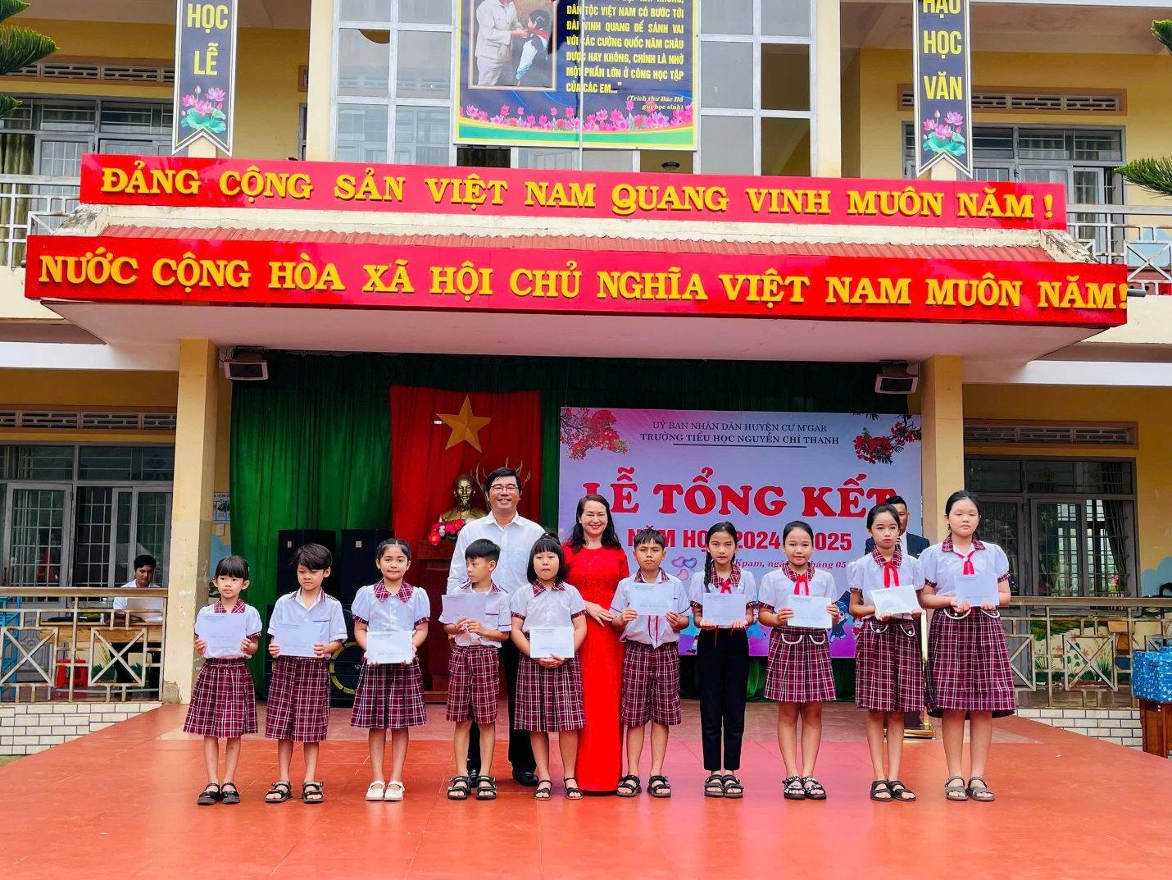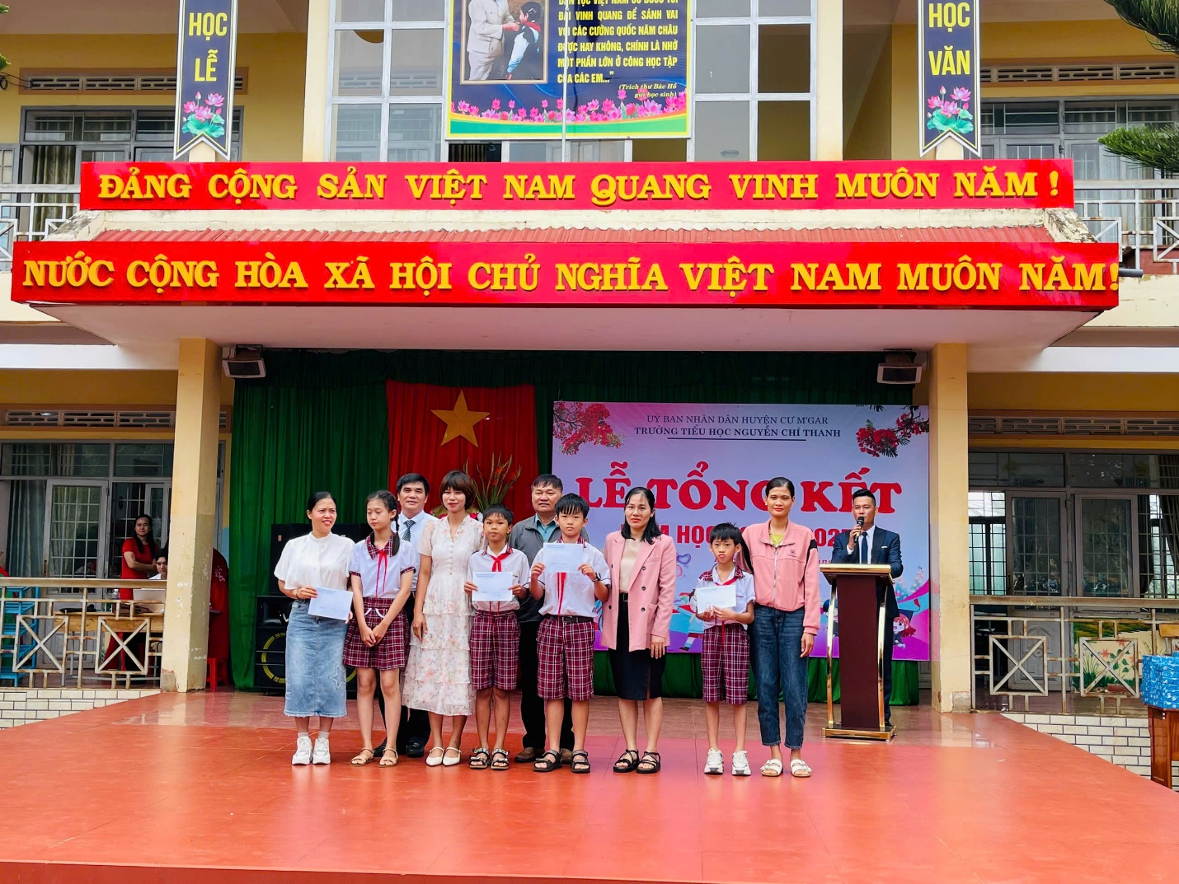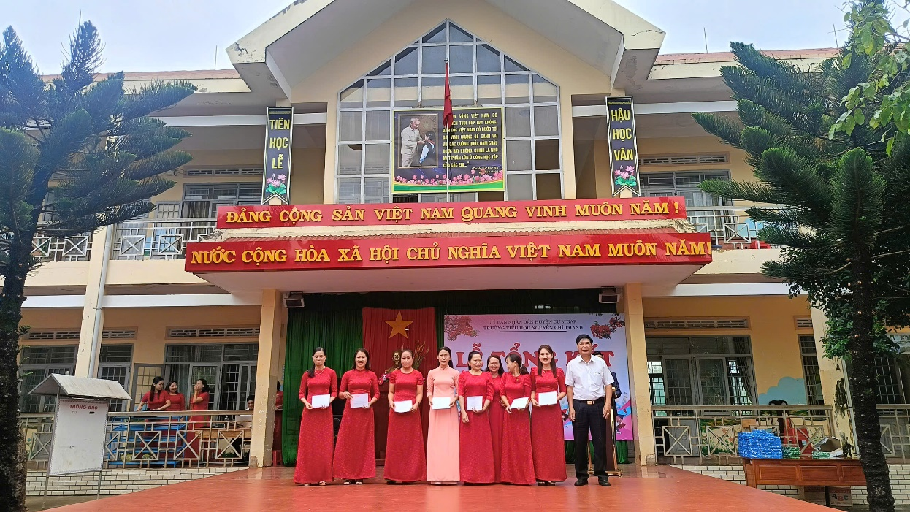
Hình ảnh trao phần thưởng học sinh
Mùa hè đến, các em tạm biệt mái trường, tạm dừng lại một số hoạt động ở trường cùng bạn bè và thầy cô nhưng không phải là các em bước ra khỏi vòng tay yêu thương của cộng đồng mà các em được cô giáo Tổng phụ trách Đội TNTP. HCM bàn giao các em trở về về địa phương sinh hoạt hè. Và nhà trường cũng đã tiến hành bàn giao học sinh về địa phương để tiếp tục tham gia các hoạt động hè do Đoàn – Đội tổ chức, đảm bảo an toàn, bổ ích và ý nghĩa. Việc phối hợp chặt chẽ giữa nhà trường và chính quyền địa phương sẽ giúp học sinh có một mùa hè vui khỏe và phát triển toàn diện.
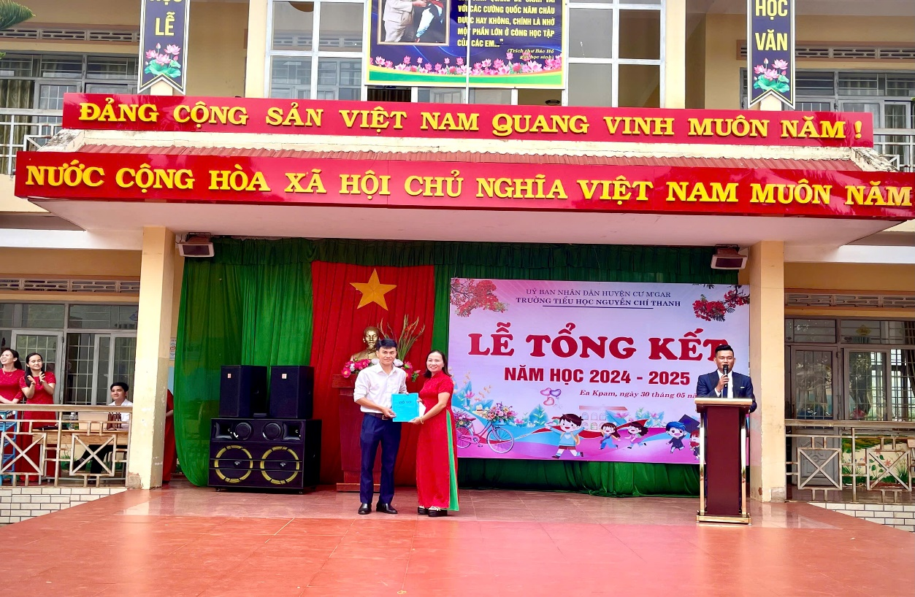
Cô Nguyễn Thị Lệ Hoa TPT Đội bàn giao danh sách HS cho chú Nguyễn Thanh Tùng- Bí thư Đoàn xã.
Buổi lễ tổng kết năm học 2024-2025 khép lại trong niềm hân hoan, tự hào và đầy cảm xúc. Một năm học nhiều nỗ lực với nhiều thành quả tốt đẹp đã trôi qua, để lại những dấu ấn đẹp trong lòng mỗi thầy cô và học sinh. Sự có mặt đông đủ của quý đại biểu, quý phụ huynh, thầy cô và các em học sinh đã góp phần tạo nên sự trang trọng và thành công cho buổi lễ.

